OOO «ПРОМЖИЛСТРОЙ» www.promrnd.narod.ru

31-64 |  |  | 1365000 руб.

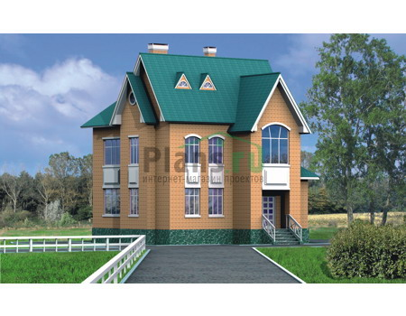

Общая площадь: 129.6 кв.м

Наружные стены | кирпич
Фундамент | Ленточный,сборный ж/б
Перекрытия | сборные ж/б
Кровля | чердачная
Покрытие кровли | битумная черепица
Наружная отделка | лицевой кирпич или штукатурка
Цоколь | природный камень
Цена 1 | 1365000 руб.
Цена проекта | 29000 руб. (есть зеркальный вариант)
Состав проекта | АР, КР (архитектурные решения, конструктивные решения)
Небольшой двух этажный коттедж расчитан на семью из 3-4 человек. Все помещения в доме группируются вокруг холл с роскошной лестницей. Первый этаж занимают помещения досуга, на втором этаже зона отдыха: там разместились спальня и кабинет.

План первого этажа
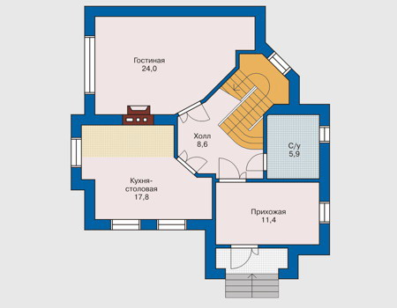
План второго этажа
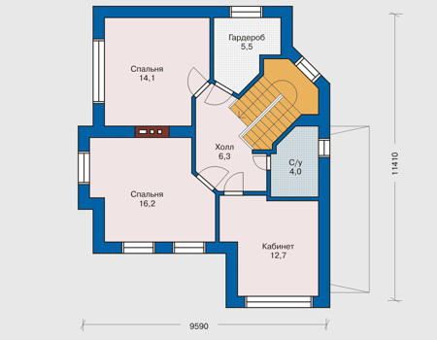

Все материалы и размеры, указанные в каталоге и на сайте, не могут использоваться при строительстве дома без приобретения рабочей документации. Отдельно продажу паспорта проекта без приобретения основного комплекта рабочих чертежей мы не осуществляем.
Просим обратить внимание, что для любого проекта дома может потребоваться корректировка конструкций фундамента и ограждающих конструкций (наружных стен) с учетом геологических особенностей Вашего участка (песок, глина, уровень грунтовых вод) и климатического пояса, а также разделов ИС (инженерные сети) с учетом технических условий места застройки.

Конец формы

